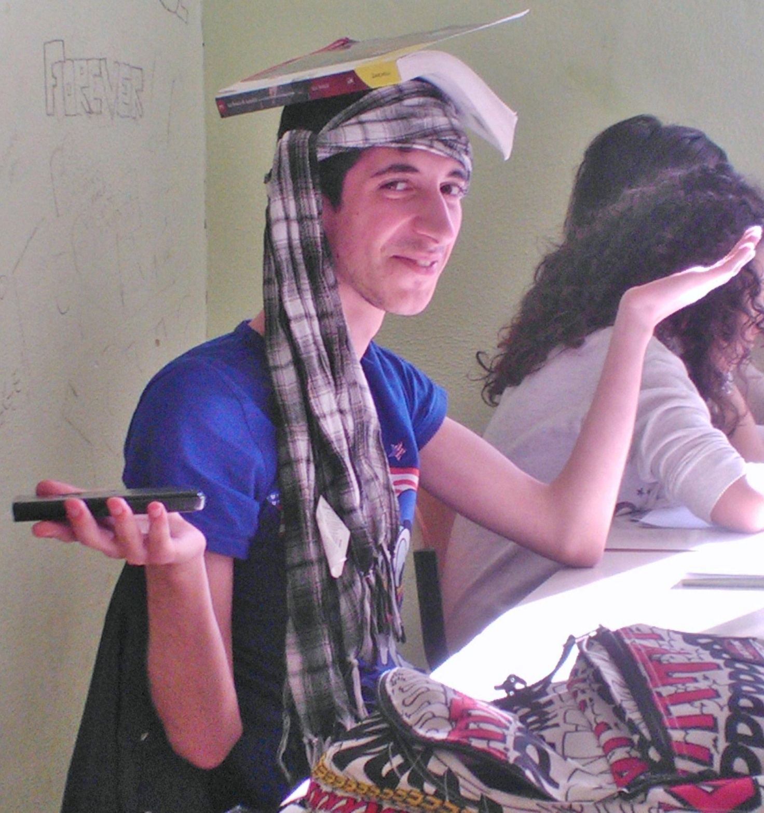

**La premessa d’obbligo è che i miei alunni sono tutti...normali!**

**Questa immagine (che pubblico con la cortese autorizzazione dello studente in foto) ritrae un mio alunno di quinta mentre opera un potentissimo rituale sciamanico per apprendere la Fisica, pochi minuti prima di un compito in classe...**

**Il risultato?...lo lascio alla Vostra immaginazione...**

**Grazie Gennaro per la tua simpatia.**